2 Spelactiviteiten Binnen en buiten mijn huis
- Binnen/buiten bingo
Materiaal: bingokaarten met een mix van binnen en buiten pictogrammen.
Beschrijving : de spelleider toont een picto, maakt het gebaar of zegt een woord van het thema binnen of buiten. De leerling gebruikt zijn/haar OC om te zeggen ‘dat is buiten’ of ‘dat is binnen’. Wie het op zijn kaart heeft, legt een fiche. Een rij vol is bingo. De rollen kunnen ook worden omgedraaid zodat de leerling zelf de kaartjes moet benoemen.
- Waar hoor ik? Actiespel
Doel : herkennen of een actie binnen of buiten gebeurt.
Materiaal : twee grote hoepels/matten (een is binnen, een is buiten, voeg pictogram toe) en actie-kaartjes (picto’s of foto’s) zoals :
- Tanden poetsen 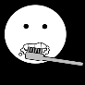
- Slapen 
- Schommel 
- Douchen 
- Fietsen 
- Koken 
- Voetballen 
- Tv kijken 
- Tuin onderhoud 
Beschrijving : leg alle actie kaarten in het midden. Een speler trekt een kaart, de speler zegt via OC, gebaar of aanwijzing : ‘dit is binnen.’ Of ‘dit is buiten.’ De speler legt de kaart in de juiste hoepel/mat. Daarna is de volgende speler.
Variant : de begeleider misplaatst expres een kaart. De leerling moet corrigeren via OC.

- Huis / thuis
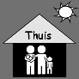
- Keuken / koken
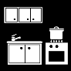
- Badkamer

- Slaapkamer / slapen / bed
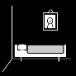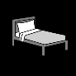
- Woonkamer

- Wc

- Stoel
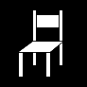
- Tafel / tafel dekken
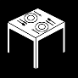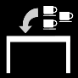
- Kast
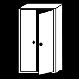
- Aankleden / wassen / tandenpoetsen / douchen
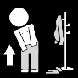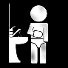
- Opruimen

- Poetsen

- Tuin
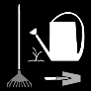
- Deur
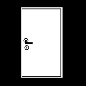
- Garage

- Schuur

- Fiets

- Auto

- Huisdieren
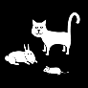
- Brievenbus
